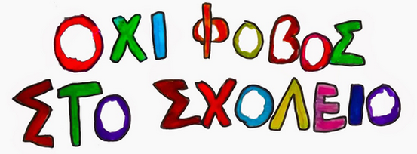

Εκπαιδευτικό πρόγραμμα ευαισθητοποίησης κατά του σχολικού εκφοβισμού.
Στο πλαίσιο της Επιτροπής της διεπιστημονικής εκπαιδευτικής αξιολόγησης και υποστήριξης (Ε.Δ.Ε.Α.Υ.) του σχολείου μας, που αποτελείται από τη ψυχολόγο (ΠΕ23) κυρία Ευαγγελάτου Πανωραία, τη κοινωνική λειτουργό (ΠΕ30) κυρία Νούλα Κωνσταντίνα και τη φιλόλογο του τμήματος ένταξης (ΠΕ02) κυρία Κουμπενάκη Στέλλα, πραγματοποιείται εκπαιδευτικό πρόγραμμα για την ευαισθητοποίηση των μαθητών/τριών κατά του «Σχολικού εκφοβισμού» για όλα τα τμήματα της Α΄ Γυμνασίου.
Συγκεκριμένα, τη Δευτέρα 25 Οκτωβρίου 2021 οι μαθητές/τριες των τμημάτων Α1 και Α2 παρακολούθησαν στο αμφιθέατρο του σχολείου μας, την εκπαιδευτική ταινία «Ημερολόγια εκφοβισμού», που επιμελήθηκετο «Χαμόγελο του παιδιού». Έπειτα από την ολοκλήρωση της ταινίας, ακολούθησε συζήτηση με τους/τις μαθητές/τριες σχετικά με τα φαινόμενα βίας και εκφοβισμού στη σχολική κοινότητα. Οι μαθητές/τριες ενημερώθηκαν για τις μορφές του σχολικού εκφοβισμού, διατύπωσαν τις απορίες τους και μοιράστηκαν τις προσωπικές τους εμπειρίες.
Η εκπαιδευτική δράση θα συνεχιστεί τη Δευτέρα 1 Νοεμβρίου για τα τμήματα Α3 και Α4 και θα ολοκληρωθεί τη Δευτέρα 8 Νοεμβρίου με το τμήμα Α5.

